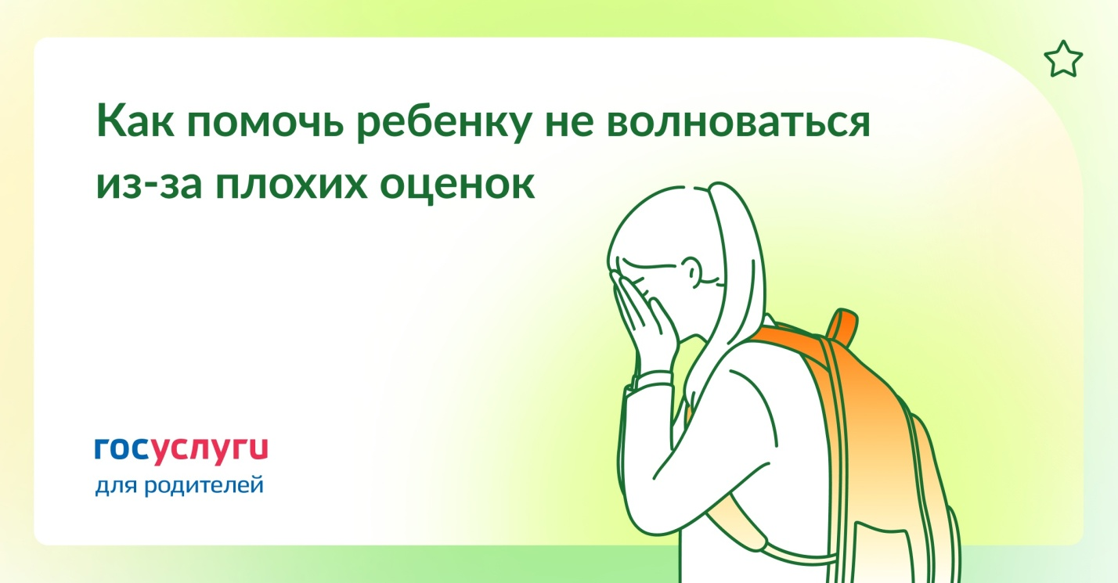
Плохие оценки в школе: как помочь ребенку не переживать
Чтобы ребенок не боялся рассказать о двойке, родителям нужно спокойно реагировать на оценки. Низкая оценка — это не катастрофа. А ваша любовь не зависит от отметок в дневнике.
Вот еще несколько важных рекомендаций, чтобы не превратить двойку в трагедию.
Не сравнивайте ребенка с одноклассниками. Он не должен бояться написать контрольную хуже, чем соседка по парте, только потому, что потом придется выслушивать дома: «Вот Аня — молодец, а ты разве не мог лучше?» Может, и мог. Или нет. Разве от этого он стал менее ценным и любимым?
Не ругайте и не наказывайте за двойки. Объясните, что знания важнее оценок. Именно они помогут выбрать будущую профессию и добиться успеха. Двойка или тройка — это только сигнал, что есть пробел в знаниях, который нужно заполнить.
Обсуждайте способы решения проблемы. Подумайте и решите вместе, как можно улучшить знания. Может, будет достаточно вашей помощи или придется обратиться к репетитору. Зависит от того, первая это двойка или нет.
Правильно хвалите за успехи. Делайте акцент на усилиях, которые ребенок приложил, чтобы добиться результата. «Не зря ты целый час потратил, когда учил это стихотворение!», «Я видела, как усердно ты готовился к контрольной — это заслуженная пятерка».
Расскажите, что нельзя везде быть впереди. Нормально преуспевать в одном предмете, но быть слабее в другом. У каждого ребенка свой особенный склад ума. Может, с математикой получается не очень, зато спорт и история даются легко и с отличным результатом.
Научите ребенка радоваться мелочам. Школьные оценки и погоня за пятерками точно не должны занимать все детские мысли. В свободное время общайтесь с ребенком, занимаясь повседневными делами. Наслаждайтесь совместными прогулками и играми.
Мамы и папы, вспомните свои двойки в школе. Что вы тогда чувствовали? Какая была причина? Какой бы вы хотели видеть реакцию взрослых в тот момент? И как те оценки повлияли на вашу жизнь сейчас?
Ваш ребенок тоже вырастет. Пусть у него не будет негативных воспоминаний о школьных оценках.
Что делать при конфликте с учителем
Какие навыки нужны родителям школьников
Как мотивировать учиться
Госуслуги для родителей

